Комерційна пропозиція

capland.com.ua pplayinua@gmail.com 044 228 23 22

*Гарантійний термін від 10 до 25 років
* Всі продукція має відповідні сертифікати

Загалом: 843 350,00

Артикул | Зображення | Назва | Вид активності/назології | Вікова катего рія | Ціна, грн з ПДВ | Технічни характеристики | Опис | Клк-сть, шт | Вартість, грн з ПДВ | Категорія
80040263 | 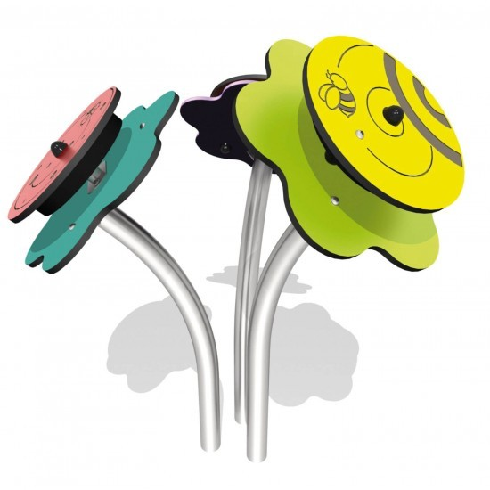 | Ігровий елемент "Букет" ІА015 | Діти з моторними порушеннями, діти аутисти, діти з порушеннями мовного апарату, діти з порушеннями зорового апарату,дiтри з порушеннями слуху | 1+ | 25 200,00 | Розміри: 0,8 x 0,8 м  Висота: 1,1 м.  Матерiали: метал, крiплення металевi, заглушки пластикові антивандальні, поліетилен еструдований багатошаровий, музичний наповнювач, порошкова покраска металу. | Ігровий елемент "Букет" - Кожна квітка ансамблю являє собою тактильну панель з динамічним зображенням (підібраною гаммою кольорів) та відповідним до тематики звуковим супроводженням (метелик, при обертанні відображає звук помаху крил, бджола - як дзвіночок трудолюбива, і остання квітка- відображає малесеньких комашок).Елемент знаходиться на комфортній висоті, адже дітки на візочках зможуть комфортно грати, а також, колесо кожної квітки - це тренажер для розвитку плечового суглобу ! Граючи, дітки пізнають природу, розвивають соціальні навички, отримують фізичне навантаження та купу позитивних емоцій! | 1 | 25 200,00 | I II V
80040249 | 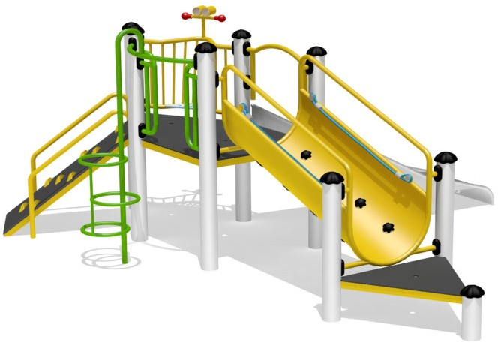 | Ігровий комплекс ІА001 | діти з моторними порушеннями, діти з РАС,  діти з порушеннями мовного апарату діти з вадами зору | 3+ | 86 400,00 | Розміри: 4,5 х 4,2 м  Висота: 0,93 м Матеріали: метал, сталь, порошкове фарбування металу, поліетилен  екструдований, армований канат, ламінована фанера вищого гатунку. | Комплекс включає в себе універсальний інклюзивний скаладром з зачепами та канатами, завдяки яким дитина з обмежаними опорно-руховими можливостями може комфортно взбиратися на ігровий комплекс і одночасно отримувати необхідне фізичне навантаження. Поряд зі скаладромом розташована платформа- станція, для зручного пересаджування дитини з візка. Сітка-гомак забезпечує дитині масаж та необхідне навантаження на хребет та суглоби. | 1 | 86 400,00 | IV V III I
80040262 | 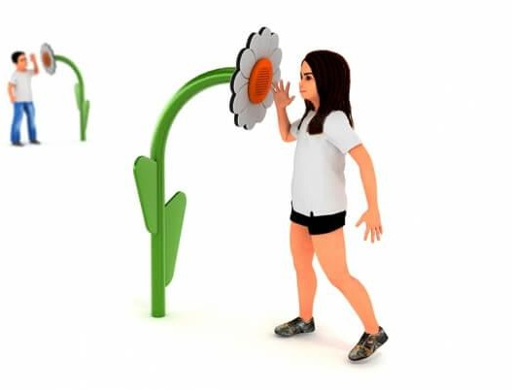 | Ігровий елемент ІА014 | Діти з моторними порушеннями, діти аутисти, діти з порушеннями мовного апарату, діти з порушеннями зорового апарату | 1+ | 15 000,00 | Розміри: 0,4 x 0.65 m  Висота: 1.1 m  Матеріали: метал, порошкове фарбування металу, поліетилен екструдований, заглушки пластикові антивандальні. | Ігровий елемент "Мова квітів". У комплект входить 2 тубофона рознесених до 20 м. Дітки можуть розмовляти, передавати різні звуки, повідомлення, грати в різноманітні ігри. | 2 | 30 000,00 | II V
80040256 | 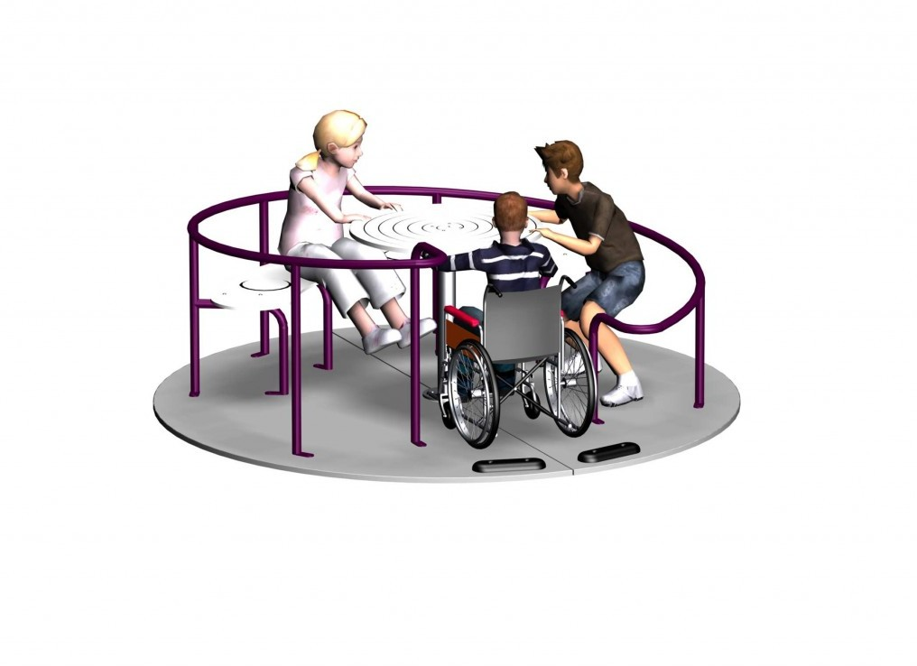 | Карусель ІА008 | Діти з моторними порушеннями, діти аутисти,  діти з порушеннями мовного апарату, діти з порушеннями зорового апарату, дiти з вадами слуху | 1+ | 51 000,00 | Розміри: d= 2.5 м.  Матеріали: метал, порошкове фарбування металу, антиковзаюча водостійка ламінована фанера вищого ґатунку, заглушки пластикові антивандальні, страхуючі "стопи" для візочків. | Ігровий елемент ідеально підходить для дітей будь-якого віку. Малюки пізнають з його допомогою почуття швидкості і центрального прискорення, це допомагає відчути впевненість в собі та випробувати свої сили. Дітки можуть розвивати почуття рівноваги і соціальні навички одночасно. Величезні розміри каруселі дозволяють гратися одночасно 7-9 діткам!  Передбачене місце для візочка, страхувальна система для візочка. Центральний пульт (столик) - є точкою опори, за яку користувачі можуть розкручувати карусель! Тобто бітьки обо тьюарти зможуть досить комфортно бути поряд та гради з дитиною! | 1 | 51 000,00 | IV V III I
80040406 |  | Навчальна дошка BG060 "Лабіринт Звірі" | Розвиток дрібної моторики Розвиток логіки  Розвиток 3Д мислення Соцільний розвиток  Діти з моторними порушеннями Діти з вадами зору  Діти з труднощами в навчанні | 1+ | 10 680,00 | Розміри: 0,9 х 0, 74 м.  Висота: 1,0 м.  Матеріали: поліетилен екструдований, метал, порошкове фарбування металу, заглушки пластикові антивандальні. | Задачна дошка - альтернативне рішення для навчання будь-якої дитини. Виконуючи завдання дитина розвиває дрібну моторику, логічне мислення, вчиться задавати питання, взаємодії з іншими дітками. | 1 | 10 680,00 | V
80040412 |  | Навчальна дошка BG065 | Розвиток дрібної моторики Соціальний розвиток  Діти з моторними порушеннями Діти з вадами зору Діти вадами слуху  Діти з труднощами в навчанні | 1+ | 11 160,00 | Розміри: 0,9 х 0, 74 м.  Висота: 1,0 м.  Матеріали: поліетилен екструдований, метал, порошкове фарбування металу, заглушки пластикові антивандальні. | Задачна дошка - альтернативне рішення для навчання будь-якої дитини. Виконуючи завдання дитина розвиває дрібну моторику, логічне мислення, вчиться задавати питання, взаємодії з іншими дітками. Особливість дошки в тому, що вона музична, за допомогою спеціальних палочок дитина може створювати свою власну мелодію. | 1 | 11 160,00 | II
80040407 |  | Навчальна дошка ІА013 "Мова жестів" | Розвиток дрібної моторики Розвиток логіки  Розвиток 3Д мислення Соцільний розвиток  Діти з моторними порушеннями Діти з вадами зору  Діти з труднощами в навчанні | 1+ | 10 200,00 | Розміри: 0,9 х 0, 74 м.  Висота: 1,0 м.  Матеріали: поліетилен екструдований, метал, порошкове фарбування металу, заглушки пластикові антивандальні. | Учбова дошка, завдяки котрій дітки з порушеннями мовного апарату зможуть вивчики абетку "Мови жестів". На зворотній стороні дошки написані цікаві факти з дивовижного Світу природи та науки. | 1 | 10 200,00 | III
80040429 |  | Гойдалка BG081 | Координація рухів Баланс | 3+ | 46 560,00 | Розміри: 1,85 х 2,10 м  Висота: 2,1 м.  Матерiали: метал, порошкове фарбування металу, ланцюг з нержавіючої сталі, | Зручна дитяча гойдалка, відмінне доповнення будь-якого дитячого ігрового майданчика.  Сприяє розвитку балансу, координації рухів. Погойдування допомагає заспокоїться, дарує відчуття комфорту і безпеки. | 1 | 46 560,00 | V IV
80040258 | 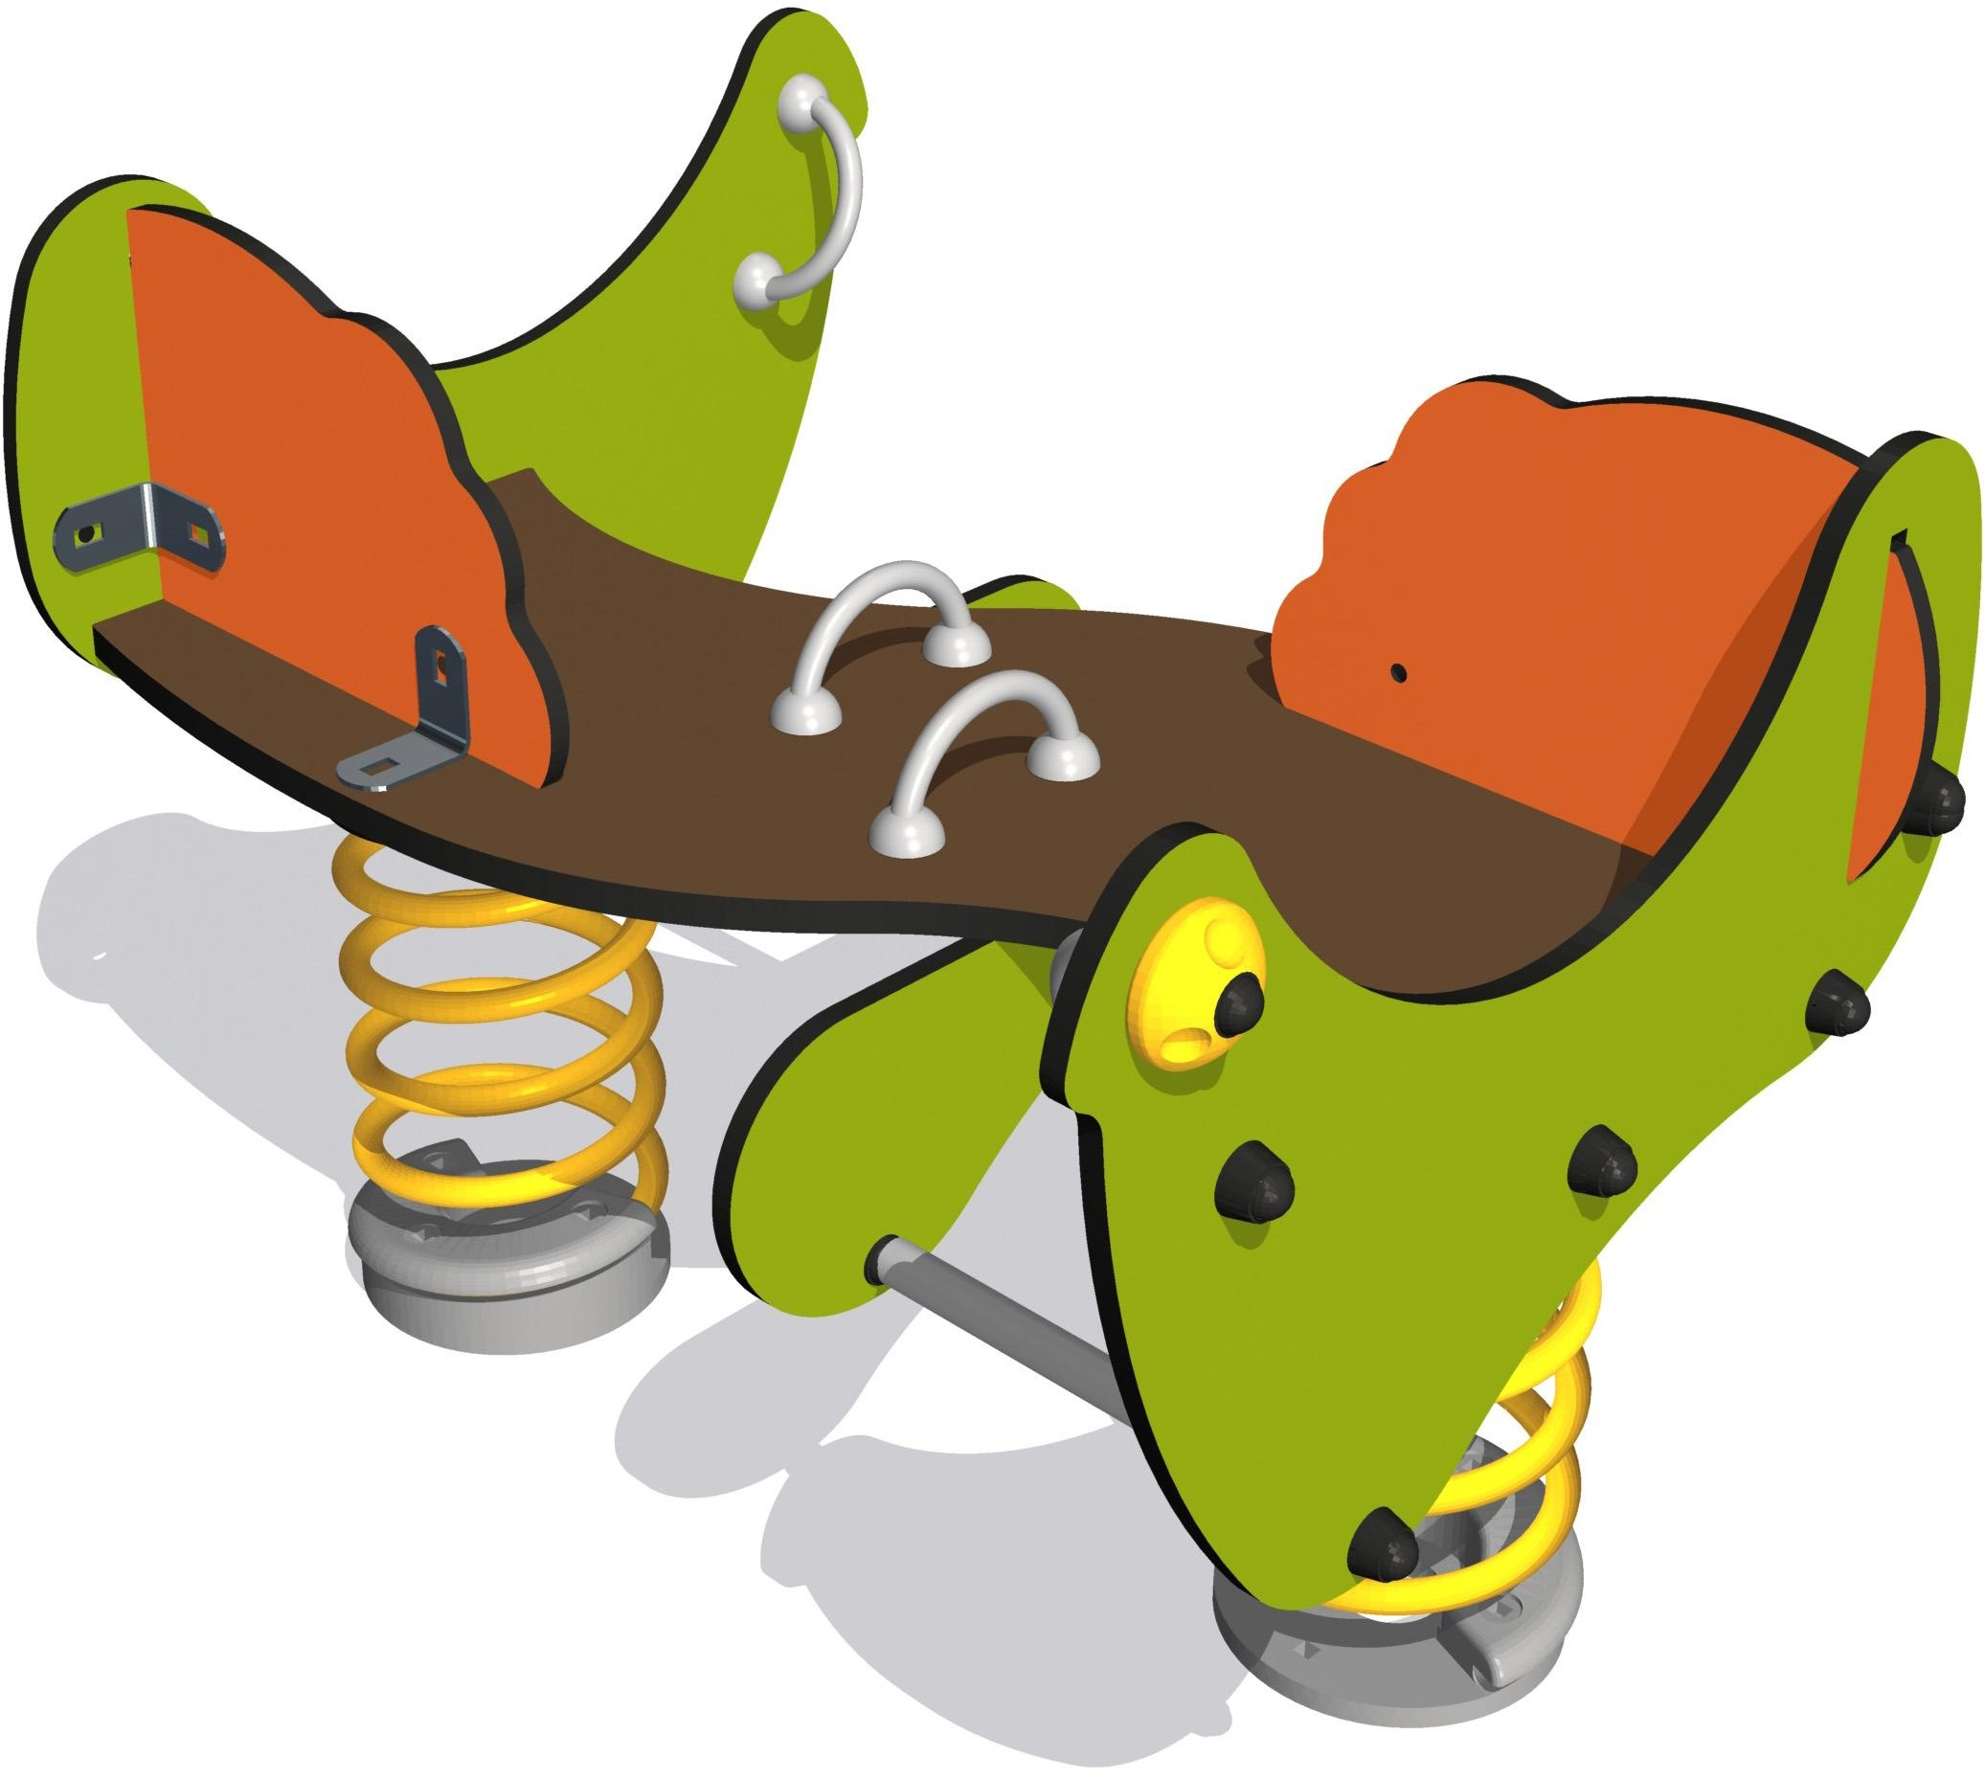 | Балансир-гойдалка | Координація рухів Баланс | 3+ | 21 850,00 | - | - | 1 | 21 850,00 | V I
80040430 | 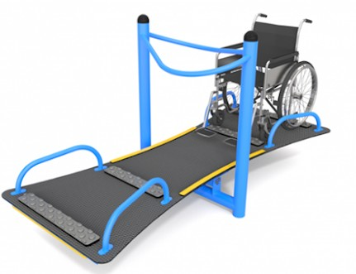 | Балансир ІА024 | Координація рухів Баланс | 3+ | 48 900,00 | - | - | 1 | 48 900,00 | IV V III I
80040251 | 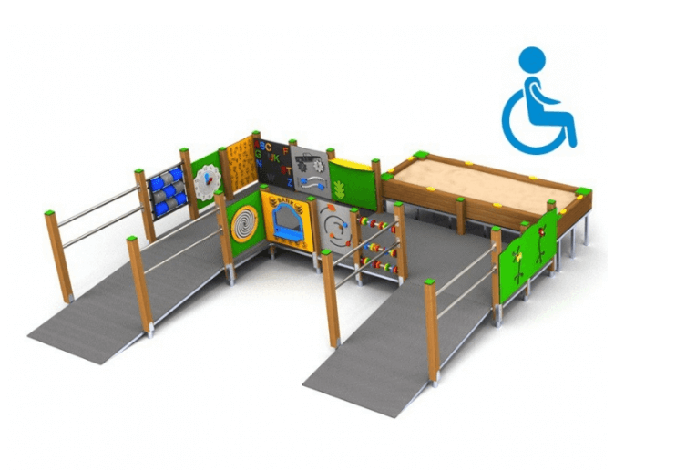 | Игровой комплекс IA003  Артикул: 80040251 |  | 2+ | 185 000,00 | Материал: hpl-пластик, металл, дерево. |  | 1 | 185 000,00 | IV V III I
 | Гумове покриття майданчика (безпечні зони елементів) |  |  | м2 | 720,00 |  |  | 370 | 266 400,00
 | Доставка та монтаж |  |  |  |  |  |  | 1 | 50 000,00




